«STRUCTURE»

Maison de l’Artisan - 27 Bis rue de la Somme - 32001 AUCH

Tél. 05.62.05.80.20 – Fax 05.62.05.34.05 Mail. [contact@upa32.fr](mailto:contact@upa32.fr)

**Chambre syndicale de l’artisanat et**

**des petites entreprises du bâtiment - Gers**

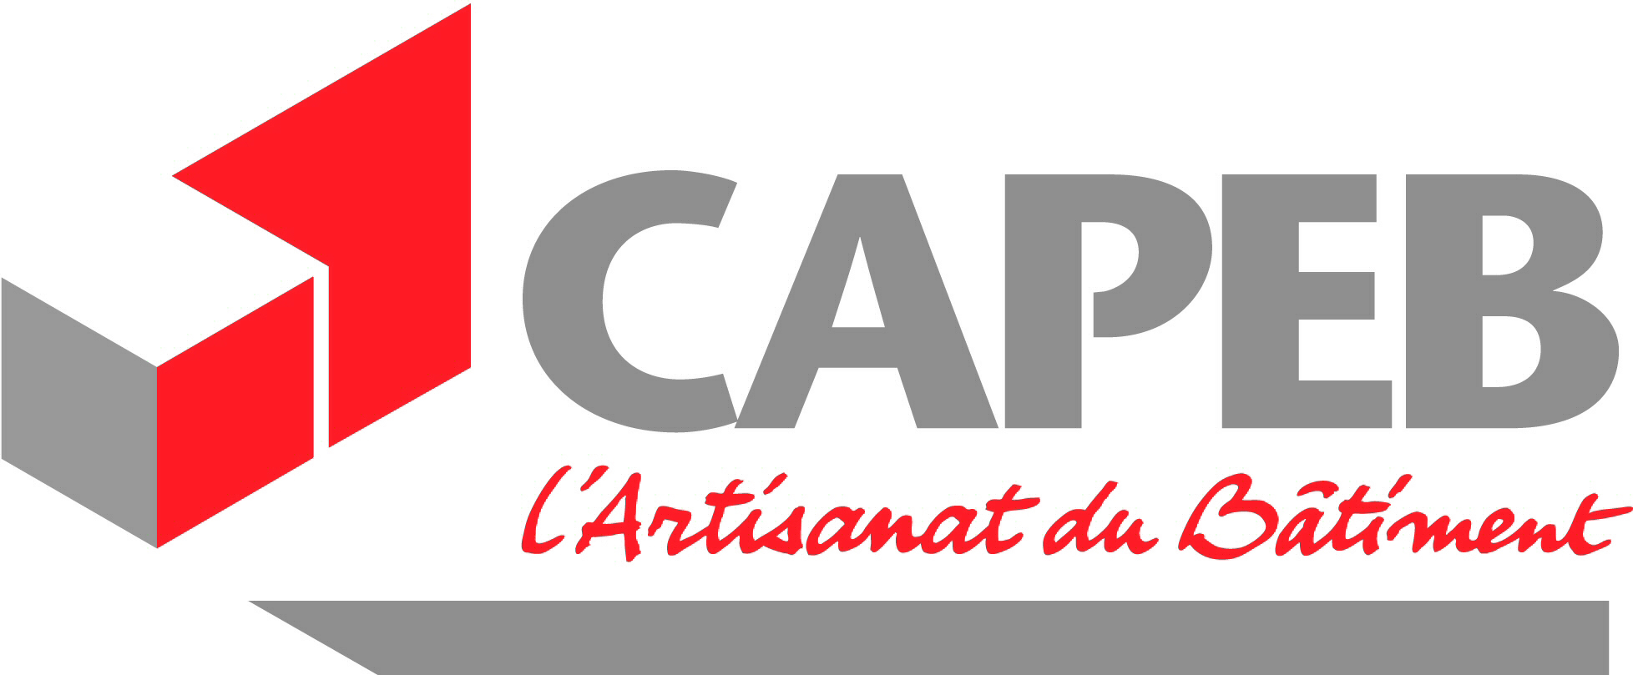**GERS**

*Auch, le 26 Octobre 2018*

**SECTION CHARPENTE-COUVERTURE**

  Madame, Monsieur,

Nous avons le plaisir de vous inviter à une réunion technique de notre section professionnelle :

**SUR LA GAMME DE PANNEAUX UNILIN**

**MARDI 27 NOVEMBRE 2018 à 18 H 30**

**Ecole des Métiers du Gers – 1 avenue de la République - 32550 PAVIE**



**La gamme de panneaux de toiture UNILIN**

Avec ses panneaux de toiture, UNILIN vous propose des solutions sur mesure pour vos projets d'isolation par l'extérieur : en maison individuelle, logement collectif ou ERP, en neuf comme en rénovation. Les panneaux UNILIN répondent à toutes les exigences en matière d'efficacité énergétique

Comptant sur votre présence,

Le Président de section :

Thierry MONTEGUT

COUPON REPONSE – SECTION CHARPENTE – COUVERTURE

(à retourner par fax ou par mail **avant le 23/11/2018**) – Fax 05.62.05.34.05 - Mail. [contact@upa32.fr](mailto:contact@upa32.fr) -

NOM : __________________________ PRENOM : ________________________________

ADRESSE : ________________________________________________________________

Téléphone : _________________________ mail _________________________________

Participation à la réunion du 27 Novembre 2018 ⬜ oui ⬜ non